Kupfer Dunstrohr mit Dunsthut ø100 auf Grundplatte ohne Wasserfalz

GRÖMO

Eigenschaften

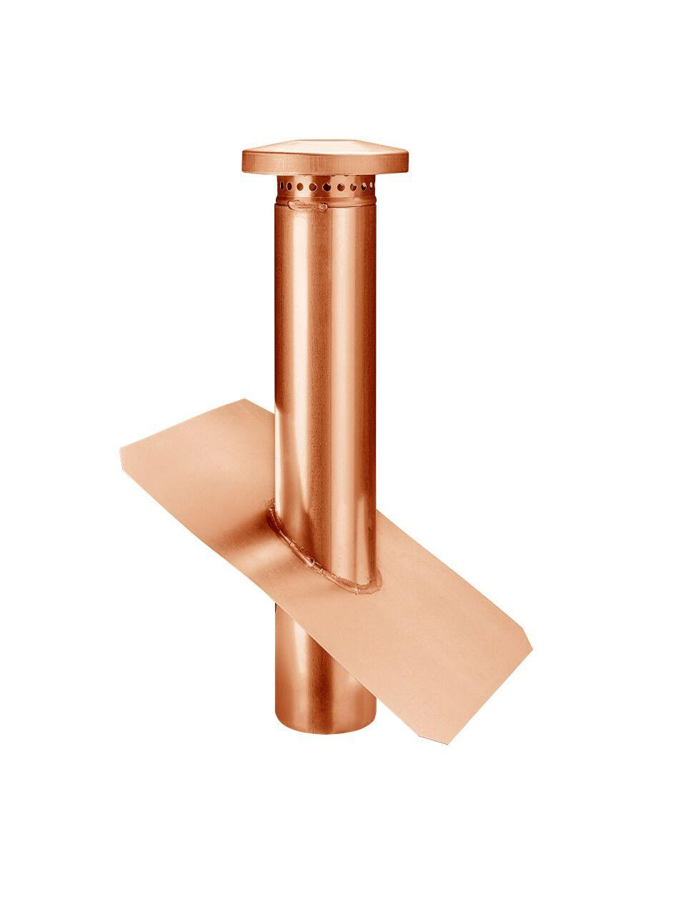

GTIN:

4043706616164

HAN:

61616

Farbton

kupfer

Werkstoff

Kupfer

Breite (mm)

300,00

Höhe (mm)

500,00

Länge (mm)

400,00

Lüftungsquerschnitt (cm²/m)

31,50

Nennweite DN

100,00